ТЕМА: «ДИЗАЙН РОЗРОБКА КРІСЛА ТА СТИЛІЗАЦІЯ РОСЛИН В ПРЕДМЕТИ ДИЗАЙНУ .»
Мета: ознайомити учнів з основами біоніки; навчити аналізувати природні форми; створювати дизайн-ескізи з використанням природних біоформ; вчити розуміти, цінувати і створювати красу навколо себе;
Завдання:
– сформувати у студентів способи реалізації цього завдання;
– забезпечити студентів набором знань, які вони здатні використовувати в їхній майбутній діяльності.
- спонукати студентів до креативної подачі матеріалу та вміння презентувати свою роботу.
- пробуджувати інтерес до пізнання та використання нових технологій в образотворчому мистецтві.
Проєктна проблема. У своїй творчій діяльності людина постійно, свідомо чи інтуїтивно звертається за допомогою до живої природи. Причини особливої уваги дизайнерів до законів формоутворення в живій природі полягають у тому, що дизайн як особливий вид мистецтва має безпосередній зв’язок з матеріальним середовищем. Жива природа у процесі свого розвитку прагне до всебічної економії енергії, будівельного матеріалу і часу. Саме це і наштовхнуло на думку щодо можливості використання в дизайні зовнішніх обрисів природних форм, та закономірностей формоутворення живих організмів.
Суть завдання.
- Проаналізувати поданий матеріал лекції, та створити дизайн розробка крісла та стилізація рослин в предмети дизайну . (Рис.1)
- Роботу виконати у різних техніках : папір формату А4 (210 х 297), олівці (кольорові)гелеві ручки (кольорові), гумка, фарби акварельні, гуашеві, пензлики, палітра, склянка.

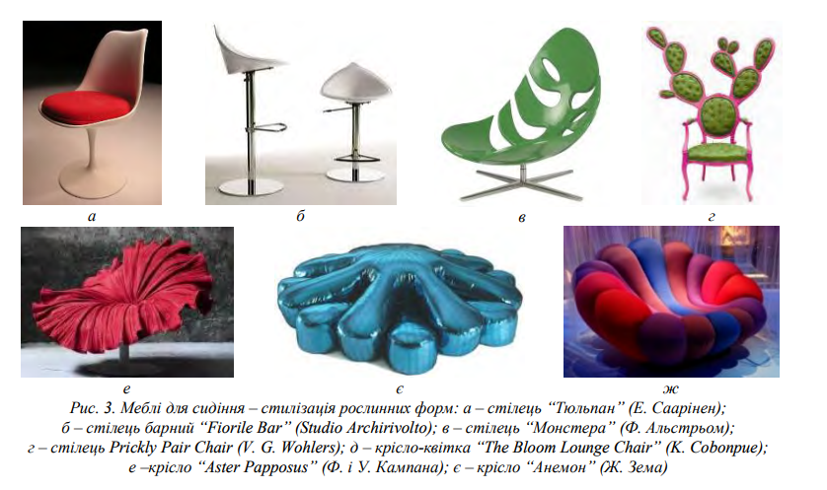
Рис.1

